擬訂定碳足跡產品類別規則文件基本資料
一、產品資訊
訂定者 | PEFCR  中文名稱 | PEFCR  英文名稱 | 適用產品範圍 | 參考CCC Code/行業標準分類 | 擬申請之產品名稱 | 國外相關PCR  名稱/國別 | 國外PCR  適用產品範圍
中華電信股份有限公司、合勤科技股份有限公司、財團法人工業技術研究院、環穎永續發展科技股份有限公司 | 用戶端網路通信設備 | Customer Premises Equipment Communication Equipment | 是指連接到網絡上的個人電腦、手機、平板等設備，通常需要安裝網路通信軟件，以實現與網絡的通信和數據傳輸功能，且該設備通常需要安裝網路通信軟件，例如瀏覽器、郵件客戶端、即時通訊軟件等，以實現與網絡的通信功能。 | - 85176200005 接收、轉換及傳輸或再生聲音、圖像或其他資料之機器，包括交換器及路由器  - 85176900204 無線電廣播或電視播放器具以外之傳輸器具  - 85176900302 其他無線電話或無線電報接收器具  - 85176900918 其他有線通訊器具  - 85176900927 其他無線通訊器具  - 85287120105 具有無線通訊功能之機上盒，以微處理器為基礎，內建或外接網際網路之數據機，具有互動資訊交換及接收電視信號功能者  - 85287120908 其他具有通訊功能之機上盒，以微處理器為基礎，內建或外接網際網路之數據機，具有互動資訊交換及接收電視信號功能者 | Wi-Fi 6 4T4R全屋通MESH無線路由器 | 無 | 無
二、產品照片
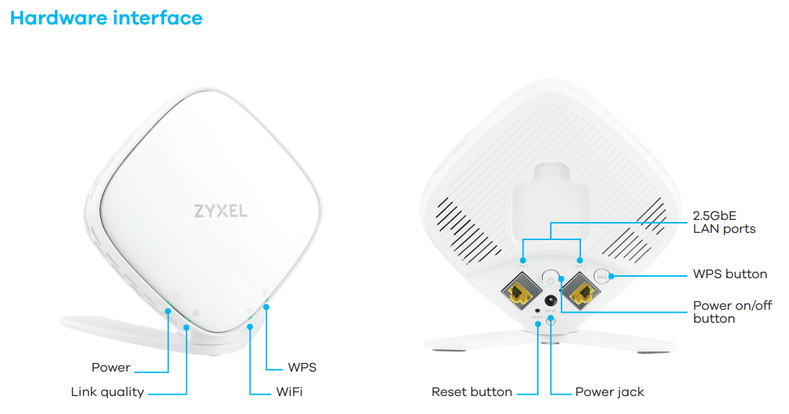
三、工作組織架構
四、利害相關者界定名單
類別 | 序號 | 公司/公協會名稱 | 業務/產品
上游 | 1 | 華新科技股份有限公司 | 積層陶瓷晶片電容、射頻元件、電阻
 | 2 | 冠坤電子企業股份有限公司 | 鋁質電解電容器
 | 3 | 華邦電子股份有限公司 | 記憶體
 | 4 | 聯發科技股份有限公司 | 中央處理器
 | 5 | 西北臺慶股份有限公司 | 網路變壓器
 | 6 | 翰宇博德股份有限公司 | 印刷電路板
 | 7 | 帝聞企業股份有限公司 | 電源供應器
 | 8 | 亞源科技股份有限公司 | 電源供應器
 | 9 | 立德電子股份有限公司 | 電源供應器
 | 10 | 奇美實業股份有限公司 | 塑膠外殼
 | 11 | 達發科技股份有限公司 | 乙太網路IC
 | 12 | 台灣晶技股份有限公司 | 晶體震盪器
 | 13 | 譁裕實業股份有限公司 | 無線天線
 | 14 | 信邦電子股份有限公司 | 網路線
 | 15 | 晶元光電股份有限公司 | LED
 | 16 | 星帝企業股份有限公司 | LED
 | 17 | 泉辰股份有限公司 | 紙箱包材
同行 | 1 | 友訊科技股份有限公司 | 交換器、無線網路產品、寬頻網路產品
 | 2 | 華碩電腦股份有限公司 | 全屋網狀wifi系統、無線路由器、數據機路由器、網路介面卡
 | 3 | 居易科技股份有限公司 | 路由器、無線基地台
 | 4 | 普萊德科技股份有限公司 | 交換器、無線網路產品、寬頻網路產品
 | 5 | 俠諾科技股份有限公司 | 頻寬管理路由器
 | 6 | 盛達電業股份有限公司 | 無線及有線網通產品
 | 7 | 中磊電子股份有限公司 | LTE/5G行動通訊、寬頻接取設備、商用/家用網通設備
 | 8 | 智易科技股份有限公司 | 路由器、家用寬頻設備、小型基地台、機上盒
 | 9 | 正文科技股份有限公司 | 隨身路由器產品、室內/外路由器、微型基地台、固網寬頻產品
 | 10 | 明泰科技股份有限公司 | 無線寬頻網路產品
 | 11 | 建漢科技股份有限公司 | 寬頻網際網路存取路由器、虛擬私有網路、防火牆、第三/四層交換器、有線高階寬頻網路保全路由器、無線高階寬頻網路保全路由器
下游 | 1 | 中華電信股份有限公司 | 主要業務涵蓋固網通信、行動通信，以及數據通信三大領域，提供客戶語音服務、專線電路、網際網路、寬頻上網、智慧型網路、虛擬網路、電子商務、企業整合服務，以及各類加值服務
 | 2 | 中華電信研究院 | 科技創新和電信技術的研究與開發，研究院專注於電信相關領域的技術創新、新產品開發、網路優化、服務品質改進、網路安全、大數據分析、人工智能等方面的研究。其目標是推動中華電信在通信領域的技術領先地位，提供更先進、更高效、更安全的電信服務和解決方案，以滿足客戶的需求和不斷變化的市場環境
公協會 | 1 | 台灣區電機電子工業同業公會 | 政府與業界的橋樑，負有聯繫協調、溝通反映同業意見的職責，針對產業政策適時向政府提出建言，以營造健全的產業發展環境，及提供符合廠商需求的服務，包括：聯繫協調/經貿服務/產業服務/網站服務…等等
五、輔導單位
財團法人工業技術研究院、環穎永續發展科技股份有限公司

